Temat: Rachunki pamięciowe na dużych liczbach.

- Dodawanie i odejmowanie
8000 + 21000 = 29000
8 + 21 = 29

32000 + 18000 = 50000
32 + 18 = 50

20000 – 4000 = 16000
20 – 4 = 16

72000 – 31000 = 41000
72 – 31 = 41

3600 + 400 = 4000
36 + 4 = 40

4200 – 1000 = 3200
42 – 10 = 32

Podręcznik Zadanie 3 str. 62 do domu
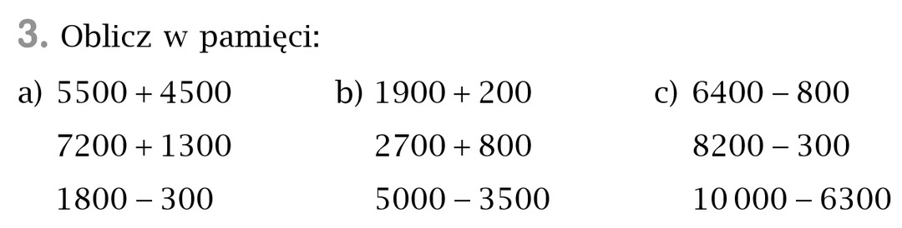

- Mnożenie i dzielenie

12 * 20 = 240
12 * 2 = 24

13 * 300 = 3900
13 * 3 = 39

6 * 11000 = 66000
6 * 11 = 66

1300 : 100 = 13
205000 : 1000 = 205
250000 : 100 = 2500
1500 : 50 = 150 : 5 = 30
4800 : 400 = 48 : 4 = 12
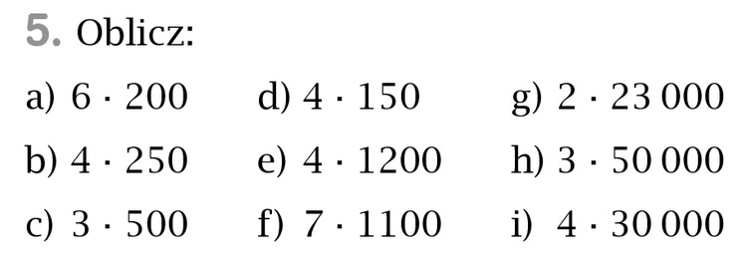
Zadanie 5 str. 62

Do domu
Zadanie 6 str. 62

